Отметка-пропуск для проезда появится в приложении «Парковки Москвы»
05.06.2018
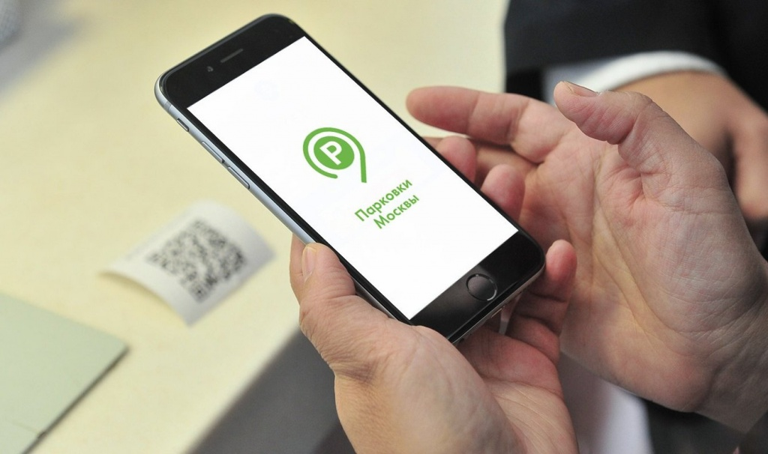
Новую функцию в приложении «Парковки Москвы» создали для жителей районов, в которых будут проходить матчи Чемпионата мира по футболу. Об этом сообщили 5 июня.
Горожане, у которых есть резидентные парковочные абонементы, для въезда на ограниченную территорию должны будут показать специальную отметку в разделе «Мои автомобили» на контрольных пунктах.
- Для удобства водителей в приложении появятся пуш-уведомления. Они будут предупреждать о перекрытиях. Просим всех автомобилистов обновить «Парковки Москвы» до последней версии, чтобы использовать приложение максимально эффективно, — сообщили в пресс-службе «Администратора московского парковочного пространства».
На официальном сайте мэра и Правительства Москвы добавили, что пропуск на закрытую территорию выглядит как специальная отметка в интерфейсе программы.

Адрес страницы: http://basman.mos.ru/presscenter/news/detail/7374041.html
Управа Басманного района города Москвы

